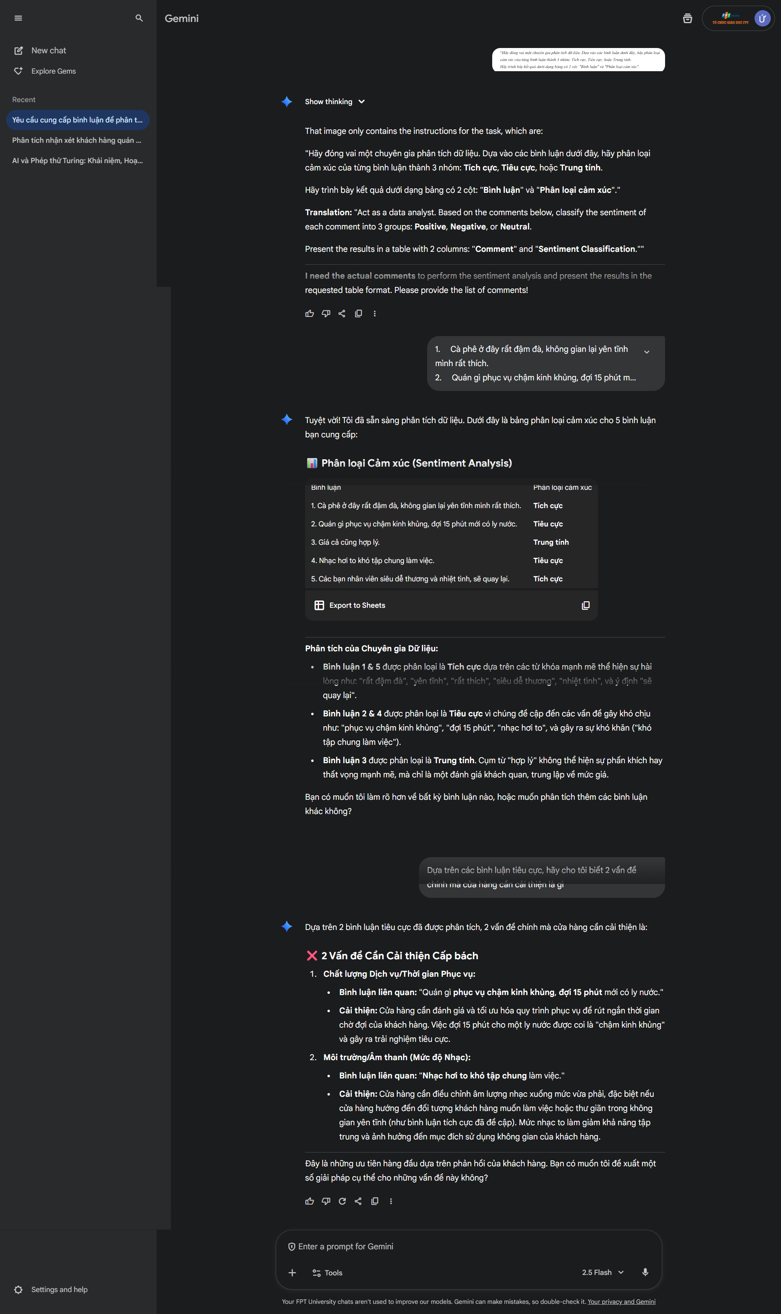

**Bài 2**

**Tạo một hình ảnh bất kỳ từ AI từ câu lệnh:** “Create a photorealistic image of a golden retriever dog wearing a tiny astronaut helmet, sitting on the surface of the moon and looking at the earth in the distance.”

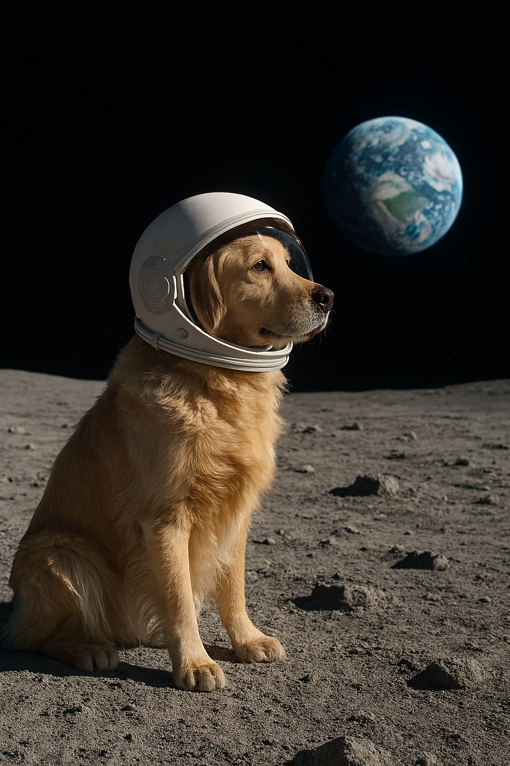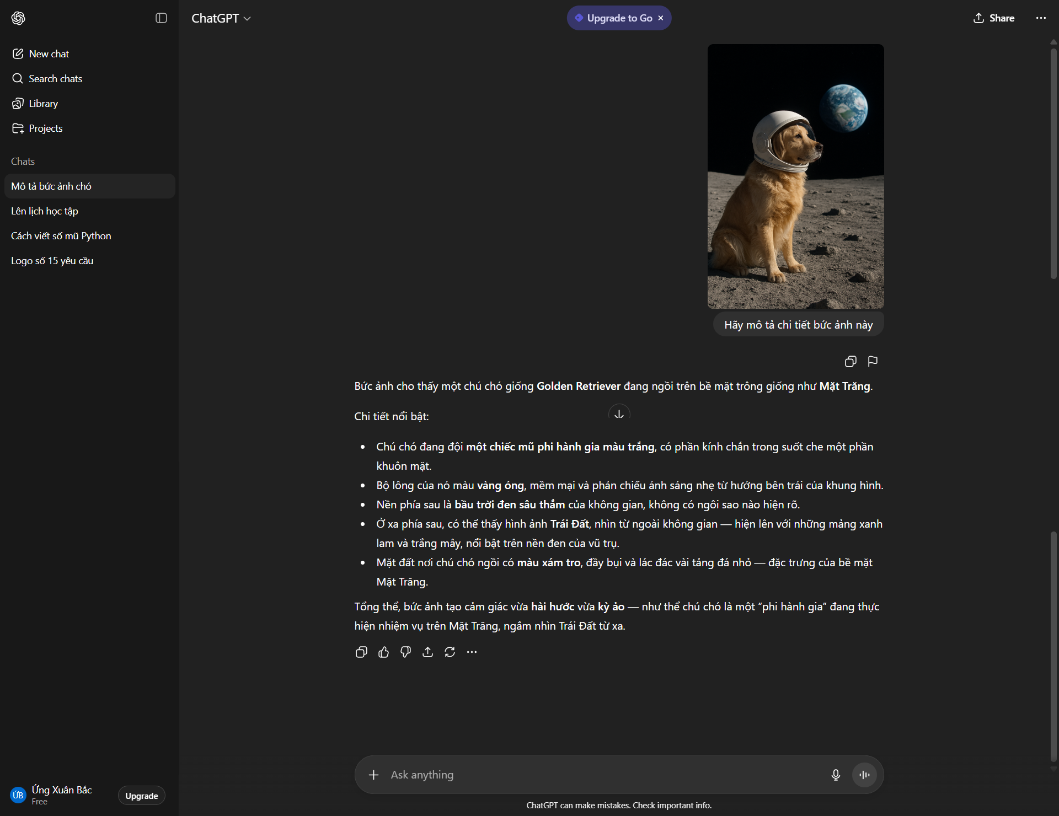

Nhận xét:

- Chat gpt miêu tả cụ thể từ màu của con chó là màu gì cho đến cái mũ đội đầu.

- Các cảnh vật xung quanh cũng được miêu tả chi tiết đến từng màu sắc và chất liệu.

- Chat Gpt còn miêu tả thêm các từ ngữ cho hình ảnh.

- Tầm nhìn bao quát từ tổng thể đến cụ thể.

